Consolidação do Sistema Nacional de Unidades de Conservação (SNUC) – Life Web

Parque Nacional Lençóis Maranhenses
Nomeação para Patrimônio da Humanidade

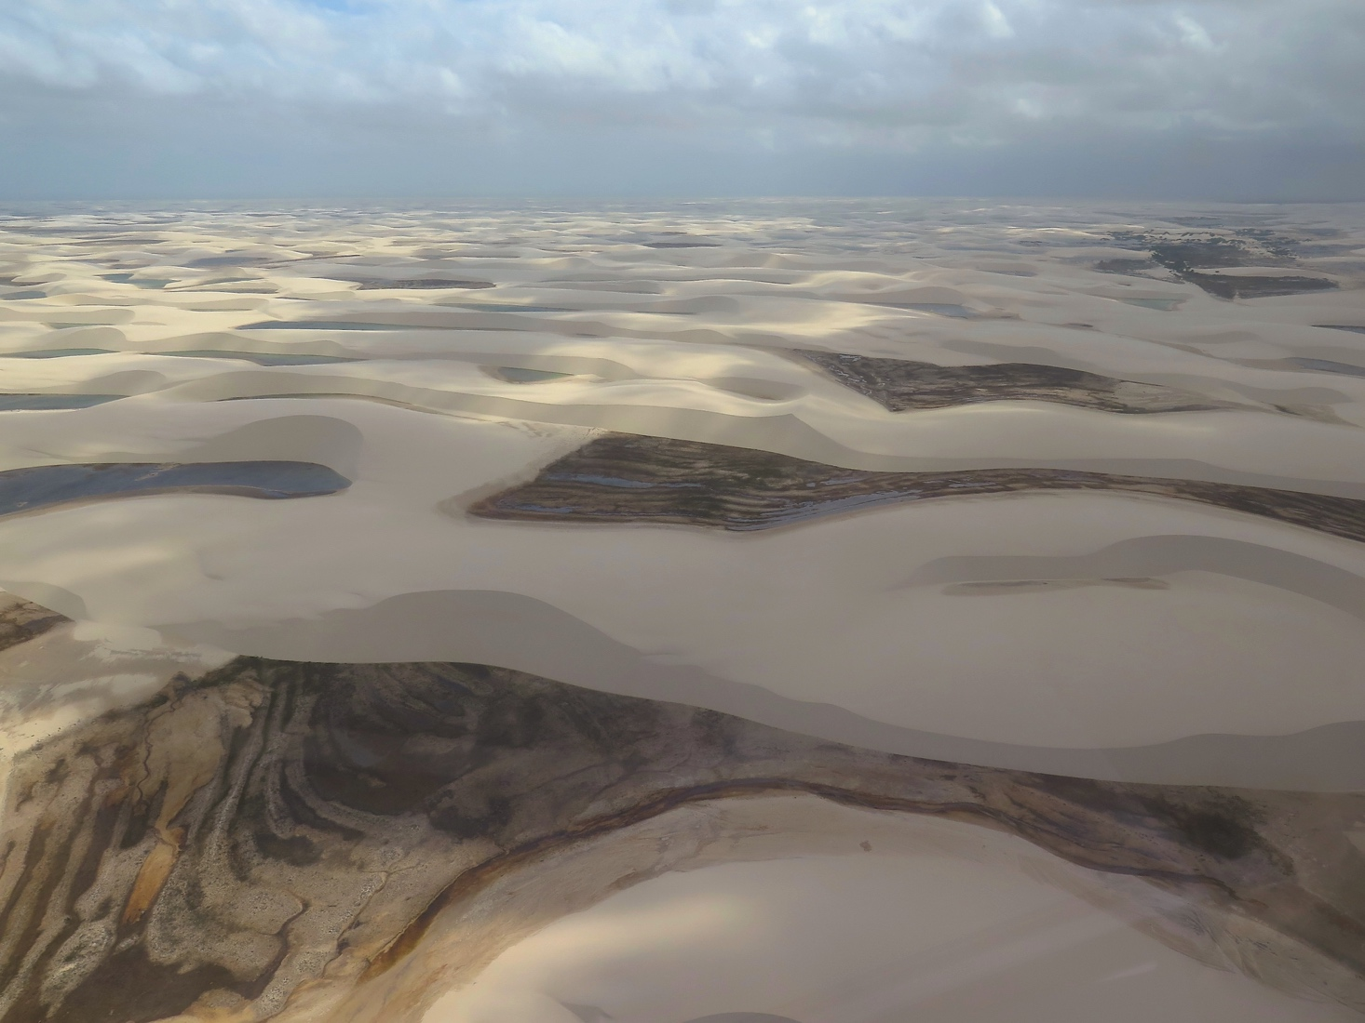
Foto: autor

Visita técnica 22 – 28 Setembro 2019

Relatório de síntese de Tilman Jäger (Contrato 81245466)

O autor é membro da Comissão Mundial de Áreas Protegidas (CMAP) e da Comissão de Políticas Ambientais, Econômicas e Sociais (CPAES) da UICN, mas agindo de forma independente. Não obstante, quaisquer opiniões expressas não são da IUCN e não devem ser representadas como tal.

1. Contexto
A nominação do Parque Nacional Lençóis Maranhenses (PNLM) foi submetida em princípios de 2019 como uma de duas nominações brasileiras, apesar da atual restrição a uma nominação por Estado Parte por ano (parágrafo 61 do Orientações Técnicas para a Aplicação da Convenção do Patrimônio Mundial). Na ocasião, o governo brasileiro deu preferência à uma nominação de patrimônio cultural (Sítio Roberto Burle Marx), motivo pelo qual a nominação do PNLM teve que ser revogada. Essa decisão trouxe também consequências positivas, a saber, aproveitar o tempo ganho até a próxima data de entrega para aprimorar ainda mais o dossiê do PNLM.

Com o fim de apoiar esse esforço a GIZ contratou a presente consultoria. Este relatório síntese resume os principais resultados da visita técnica do consultor ao Brasil entre 22 e 28 de setembro e suas recomendações para a futura nominação do PNLM (Produto 1). Recomendações detalhadas de aprimoramento do dossiê se encontram na forma de comentários diretamente no dossiê de nominação submetido no início de 2019 (Produto 2).

O autor gostaria de expressar seus sinceros agradecimentos a todos que tornaram a visita possível e à GIZ pelo financiamento dessa contribuição.

2. Abordagem
Como preparação à visita técnica, o consultor revisou detalhadamente o dossiê de nominação do início de 2019, os dois planos de manejo (2003 e 2018), projetos de lei e outros documentos relevantes e realizou consultas com representantes do MMA, da UICN e da UNESCO e especialistas independentes. O time da visita técnica foi composto por representantes do Ministério do Meio Ambiente (MMA, Ricardo Castelli Vieira, Diretor do Departamento de Áreas Protegidas, Joana Tanure), Instituto Chico Mendes de Conservação da Biodiversidade (ICMBio, Marcos de Castro Simanovic, Diretor de Criação e Manejo de Unidades de Conservação), Secretaria de Estado do Meio Ambiente e Recursos Naturais (SEMA, Cristiani Guedelha, Sayd Rodrigues Zaidan, Rafael Maciel, Victor Lamarão), Delma Andrade, Assessora Especial do Governador de Maranhão e professor Jorge Hamilton Santos da Universidade Federal do Maranhão, que estiveram presentes em todos os pontos do programa. No local, a missão foi acompanhada por funcionários do parque (Lucas Gomes, Yuri Amaral e Danúbia Melo). Conforme detalhado na agenda em anexo, visitas de campo foram conduzidas em Barreirinhas, Santo Amaro e Atins, além de reuniões nesses locais e em São Luís. Uma oficina foi organizada no SEBRAE de Barreirinhas em 25 Setembro de 2019, envolvendo adicionalmente o governo local e representantes do setor de turismo e de ONGs (lista de presença em anexo).

3. Resultados e Recomendações gerais
A visita técnica, incluindo as visitas de campo, discussões em grupo e a oficina, foi bastante efetiva para apoiar a identificação de necessidades de melhoria no dossiê e para pactuar próximos passos. O dossiê atual requer atualização em relação às diversas mudanças que ocorreram desde início de 2019. O dossiê apresenta ainda inconsistências, pontos fracos e incompletos relevantes, listados a seguir em termos gerais. Comentários e sugestões de aprimoramento detalhadas encontram-se diretamente no documento do dossiê (Produto 2).

3.1 Aspectos gerais
- Assim como no início de 2019, o Brasil poderá submeter apenas um nominação em 2020. Tal fato requer coordenação entre o MMA, Ministério da Cultura / IPHAN e Itamaraty para que a prioridade do governo seja definida de forma inequívoca. A data limite para submissão é 31 de Janeiro de 2020, já que 1 de Fevereiro de 2020 é um Sábado.
- O tempo é bastante curto, cópias impressas e assinadas devem estar fisicamente em Paris antes da data limite mencionada acima.
- Se aprovada, a proposta para redução da área do PNLM (Projeto de Lei do Senado n° 465, de 2018) é incompatível com a intenção de submeter uma nominação para Patrimônio Mundial. Uma expectativa primordial de áreas nessa categoria é comprometimento governamental em reação ao sítio considerado. Decisões governamentais para reduzir espacialmente uma área de proteção ou outras que venham a enfraquecer o sistema de proteção de alguma forma transmitem uma mensagem que é contraditória ao comprometimento esperado. Essa questão será sem dúvida identificada no processo de avaliação independente ao qual todo nova nominação de patrimônio mundial é submetido. Caso a redução de área ocorra antes ou durante a possível avaliação da nominação, esta certamente irá prejudicar a nominação. Caso a redução de área ocorra após uma possível inscrição na lista de sítios de Patrimônio Mundial, é praticamente certo que o sítio seja inscrito na lista de Patrimônio Mundial em perigo.
- Similarmente, o estado exato dos planos para privatizar o manejo do PNLM no âmbito do Plano Desestatização / Programa de Parcerias de Investimentos da Presidência da República – PPI (http://www.in.gov.br/en/web/dou/-/resolucao-n-79-de-21-de-agosto-de-2019-214052614) e/ou a aparente decisão de concessão privada do PNLM precisam estar claramente reveladas no dossiê de nominação.
- É fortemente recomendado aprimorar a apresentação visual do dossiê, melhorando o layout/desenho selecionando fotos de forma mais cuidadosa.
- A qualidade da tradução para o inglês do documento submetido no início de 2019 não atende a padrões de qualidade mínimos e contém um grande número de erros. É fortemente recomendado investir em serviços de tradução e revisão professionais.
- O “plano de manejo” elaborado pela CI (sob contrato com o PNUD) que acompanha o dossiê de 2019 não atende os padrões mínimos de formato, conteúdo e parece não estar ancorado em bases legais ou ter implicações legais (ver abaixo).
- Datas e a maioria dos nomes dos colegas envolvidos no dossiê requerem atualização como detalhado nos comentários diretamente no dossiê.

3.2 Valores de conservação/ Conformidade com critérios de Patrimônio Mundial
- A nominação existente está baseada nos critérios (vii), (viii) e (x). Os critérios (vii) e (viii) são plausíveis e promissores. De forma simplificada, eles refletem a beleza da paisagem e fenômenos geológicos e geomorfológicos extraordinários. Ambos requerem uma descrição muito mais detalhada enfatizando como o PNLM se destaca em nível global. Em relação ao critério (viii), o dossiê deveria aproveitar a riqueza de informações científicas específicas e disponíveis sobre o PNLM, o que a nominação atual só faz em parte.
- A nominação existente justifica o critério (x) com base na consideração de que a área é um ponto de encontro único entre os biomas da Amazônia, Cerrado e Caatinga. A alta diversidade de ecossistemas também é destacada. Além do fato de que essas não são justificativas óbvias para o critério (x) em si, outro problema aqui é que a maior parte da área proposta são dunas e, em menor extensão, restinga. Embora muitos outros tipos de vegetação ocorram na região mais ampla, incluindo lodaçais, manguezais, matas ciliares etc., eles estão pouco ou nada representados na área nominada. Vale ressaltar que os tipos de vegetação mencionados estão todos situados em áreas protegidas pelo estado nas imediações do PNLM. É claro que o encontro de três grandes biomas e a alta diversidade de ecossistemas são características importantes do PNLM e seus arredores. Como essas características não estão representadas na configuração espacial do PNLM e na nominação, elas não podem servir como justificativa do ponto de vista dos méritos para o Patrimônio Mundial.
- Os cerca de 40.000 ha de restinga, apesar de importantes e vulneráveis, não são excepcionais do ponto de vista global. A área tampouco apresenta um bom estado de conservação, pelo que se pode julgar em uma breve visita (pressão do gado, coleta de lenha e presença de veículos off-road).
- Em termos de conservação in situ de espécies ameaçadas e endêmicas, há algumas plantas endêmicas dignas de nota e o parque é de grande importância para uma tartaruga de água doce regionalmente endêmica (Trachemys adiutrix). Ao mesmo tempo, mesmo para os padrões nacionais, o grau de endemismo não é excepcional. Embora a conservação e o manejo da biodiversidade sejam um desafio-chave para o PNLM, não há indicação de importância biológica global conforme entendida na Convenção do Patrimônio Mundial. O uso do critério (x) é, portanto, desencorajado.

3.3 Ameaças, Integridade, Gestão, Proteção
Uma breve visita ao local não pode substituir uma análise aprofundada. No entanto, durante a visita, rapidamente torna-se claro que os desafios existentes são muito mais numerosos e complexos do que os apresentados no dossiê do início de 2019. Um dossiê aprimorado deve abordar de forma muito mais abrangente as ameaças e respostas de gerenciamento, incluindo no que diz respeito:
- Controle e gestão de visitantes no sentido mais amplo, tendo em vista o rápido aumento do número de visitantes e o desejo político de um crescimento ainda maior.
- Aglomerados de petróleo e detritos de plástico ao longo da costa.
- Alta pressão declarada de caça furtiva (veados, jacarés, macacos, capivara, duas espécies de gatos que ocorrem localmente; coleta de ovos em colônias de aves; pressão sobre aves e répteis para o comércio como animais de estimação).
- Vegetação de restinga sendo altamente usada como pasto por ovelhas, cabras e gado e também sujeita a coleta de lenha.
- Espécies não-nativas introduzidas em terra e água, como porcos selvagens, cães, gatos, peixes de água doce e crustáceos.
- O status dos planos para parques eólicos relatados não pôde ser verificado profundamente. Se implementados no parque, elas inevitavelmente afetariam sua integridade visual, como o parque eólico nas imediações do PNLM já o faz.
- Como mencionado previamente, o plano de manejo que acompanha o dossiê de início de 2019 não cumpre com os requisitos do plano de manejo legal brasileiro e nunca foi aprovado. Embora contenha informações e ideias úteis que devem ser refletidas no dossiê, o uso desse plano de manejo é desencorajado. Alternativamente, recomenda-se focar no excelente plano de manejo de 2003; este sim deve ser enviado junto com o formulário da nominação. Idealmente ele seria antes revisado. Minimamente, o dossiê aprimorado deve explicar claramente o status e as implicações do plano de manejo e como ele será atualizado e aplicado no futuro.
- O dossiê deverá deixar claro como se dará a coordenação entre todos os níveis de governo envolvidos.
- É necessário descrever e explicar a zona de amortecimento de acordo com os requisitos correspondentes. Merece destaque o fato de o PNLM estar cercado por áreas protegidas de diferentes categorias. Não fica claro como estas áreas estão sendo de fato gerenciadas e tampouco se há alguma coordenação para além da escala individual de cada unidade.
- O manejo é reconhecidamente um processo permanente, e claro que não é esperado que o Brasil ofereça respostas a todos os pontos de interrogação até o início de 2020. No entanto, o país terá que mostrar que reconhece os seus desafios e propor formas plausíveis de enfrentá-los.

4. Recomendações resumidas
1. Considerar a restrição atual de apenas uma proposta por ano por país (Estado Parte).
2. Prazo final da entrega da proposta é 30 de Janeiro de 2020.
3. Necessidade imediata de estabelecer um grupo de trabalho e um cronograma rígido.
4. Reorientação da proposta com base nos critérios (vii) e (viii).
5. Esclarecer da abordagem e a capacidade atual do manejo, idealmente através de um plano de manejo revisado.
6. Esclarecer especialmente a gestão do turismo, inclusive em termos da concessão prevista.
7. Esclarecer especialmente a questão da possível redução da área do PARNA
8. Esclarecer a gestão dos assentamentos dentro do PARNA.
9. Esclarecer o mecanismo previsto de articulação entre diferentes níveis governamentais
10. Esclarecer a abordagem da (gestão da) zona de amortecimento.

4. Anexos
Agenda

22.09.2019
LA 3530 GRU –SLZ
Chegada em São Luís/MA
Primeira reunião com Christiani Guedelha, SEMA
23.09.2019
Sobrevôo de helicóptero do PNLM (Heliporto da Polícia Militar no Calhau – Aeroporto Barreirinhas
Deslocamento da equipe (MMA e governo do MA) de São Luís para Barreirinhas
Visita a Lagoa Bonita, PNLM
24.09.2019
Descida pelo Rio Preguiças
Visitas dos Pequenos Lençóis (UC estadual), Farol de Mandacaru, Praia do Caburé, Atins
25.09.2019
(SEBRAE Barreirinhas): apresentação e discussão do dossiê da candidatura pelo MMA aos representantes do Governo do Estado, Prefeituras e atores locais
Apresentação do Plano de Gestão, matriz de responsabilidades e das instâncias de governança
Apresentação do consultor Tilman Jaeger
Recepção em Barreirinhas
26.09.2019
Visita aos povoados e entorno, Santo Amaro, comunidade “portal” do PARNA, dunas, lagoas)
Reunião com consultor para alinhamento dos encaminhamentos e ajustes da proposta
27.09.2019
Retorno a São Luís e reunião final
28.09.2019
LA 4606 SLZ - GRU
29.09.2019
LH 507 GRU - FRA

Lista de Participantes, Oficina, SEBRAE Barreirinhas, 25.09.2019
